DOKUMENTASI KEGIATAN PADA SIKLUS I dan II
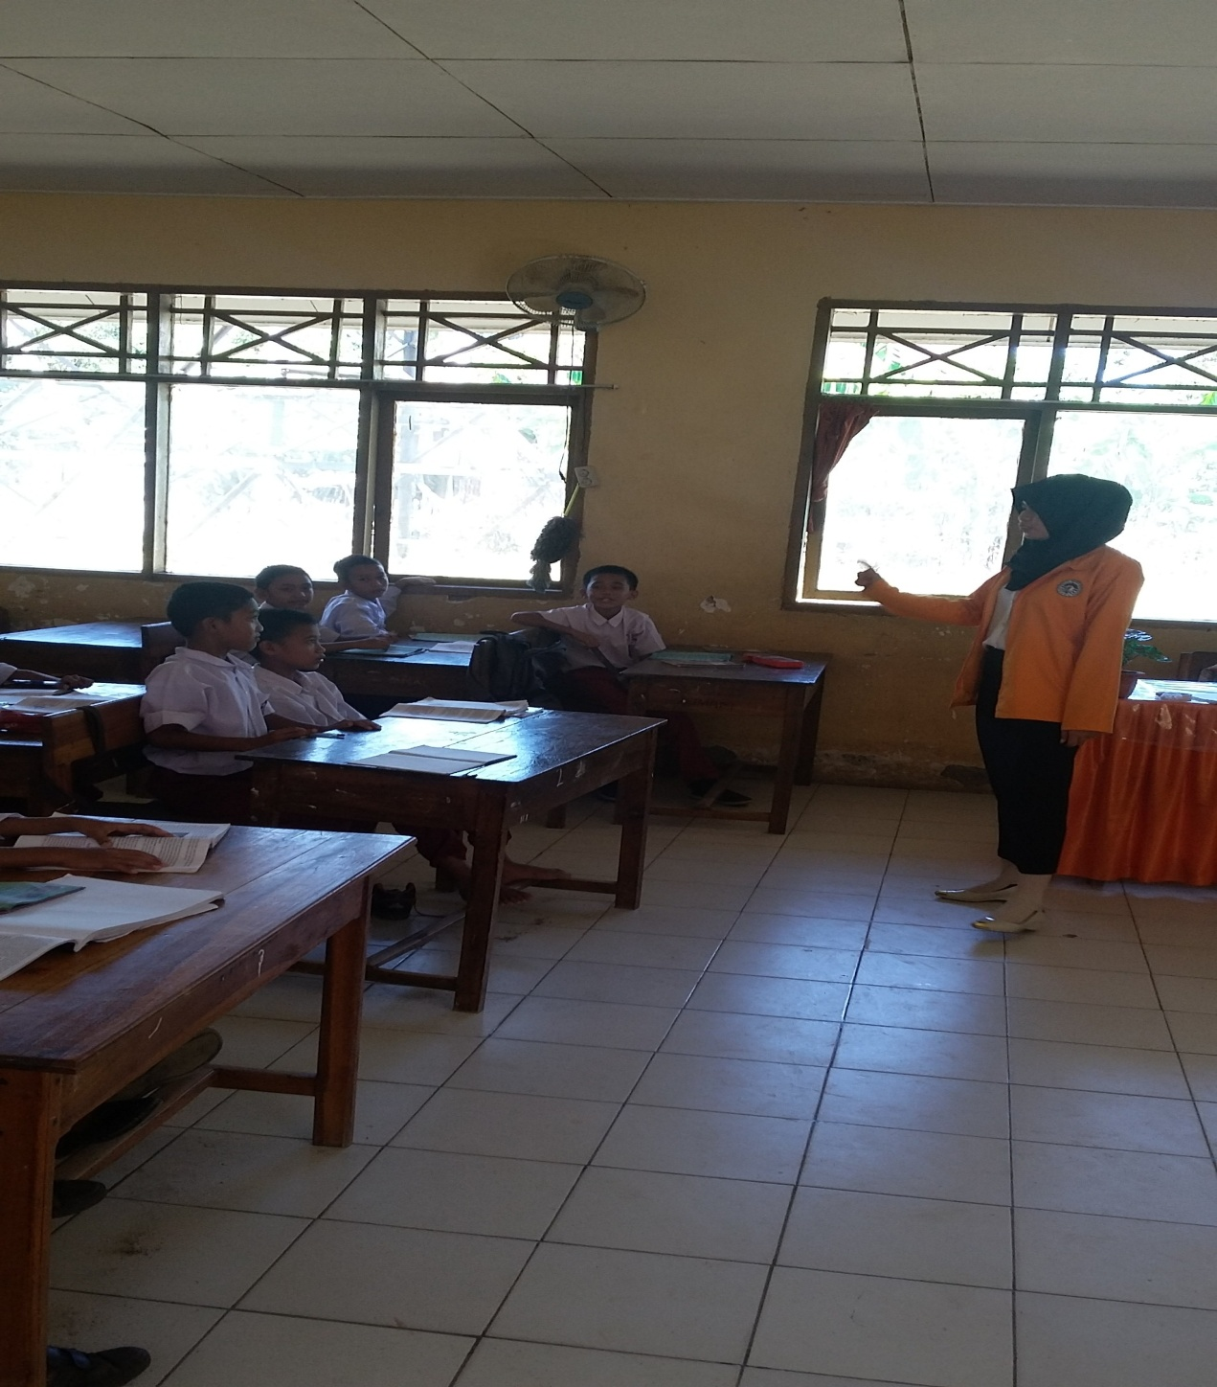

Gambar 1. Guru membagi siswa menjadi beberapa kelompok secara heterogen

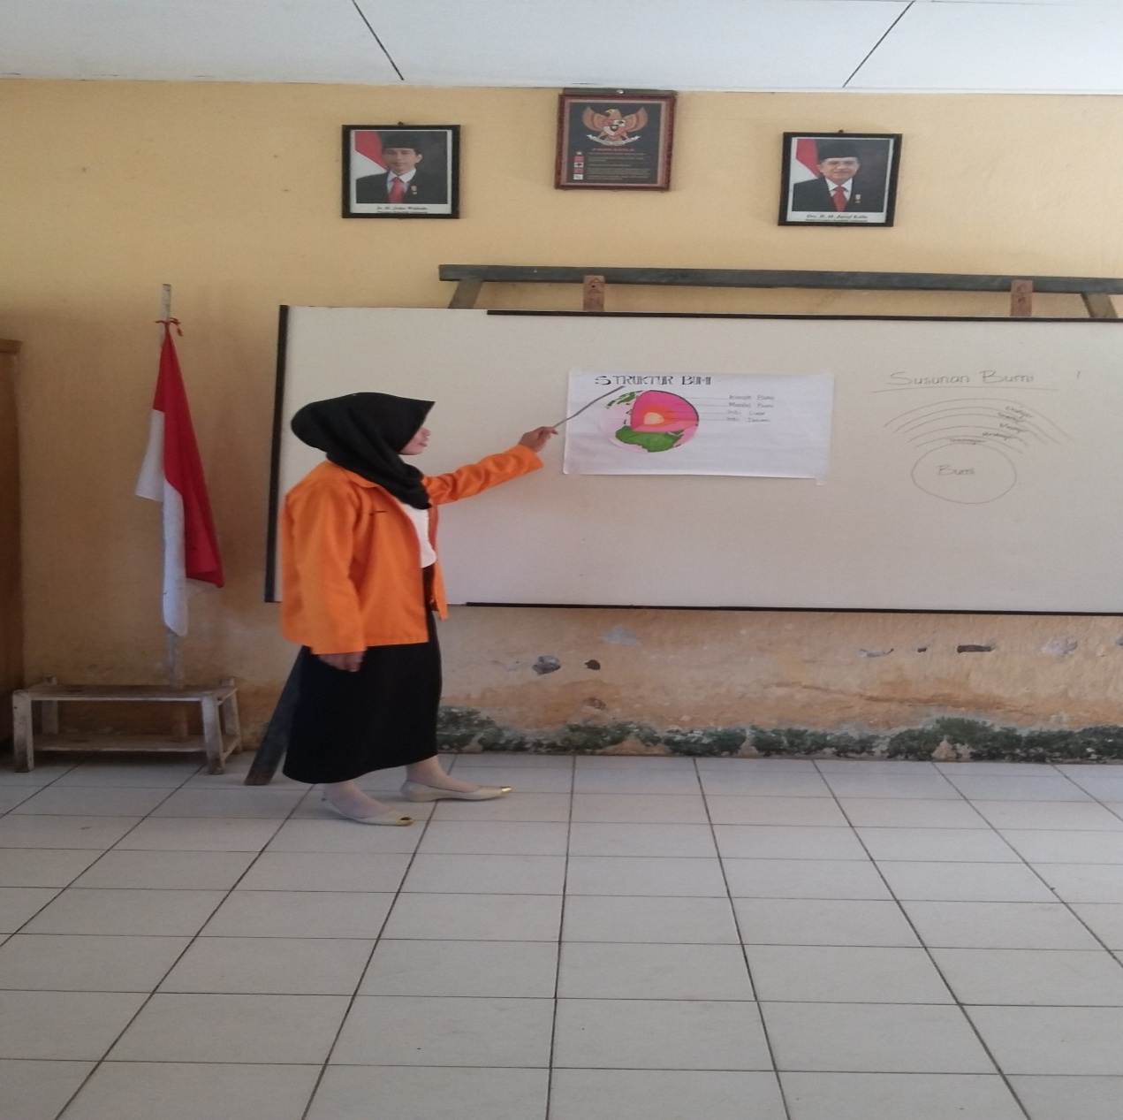

Gambar 2. Guru menjelaskan gambar skema struktur/susunan bumi

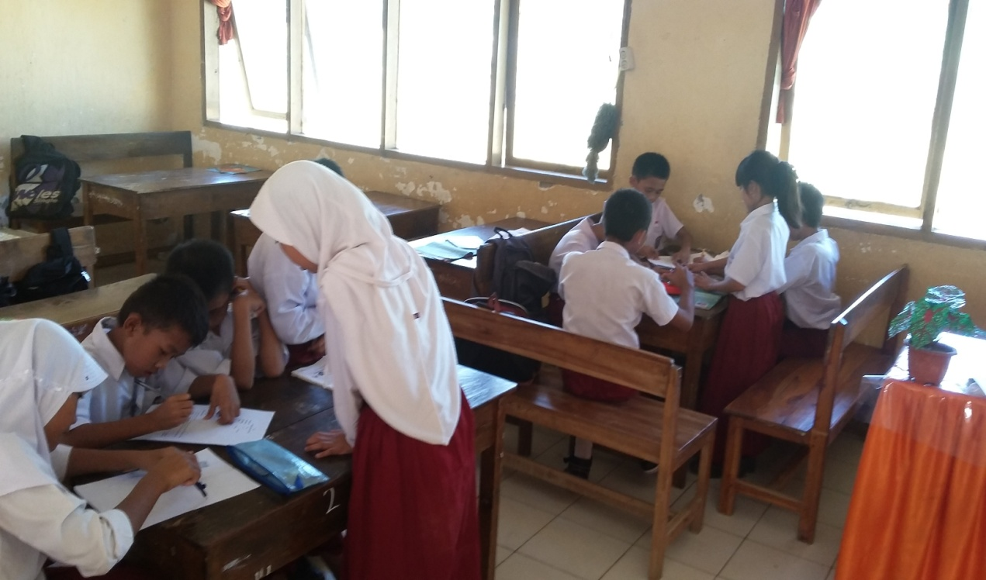
3

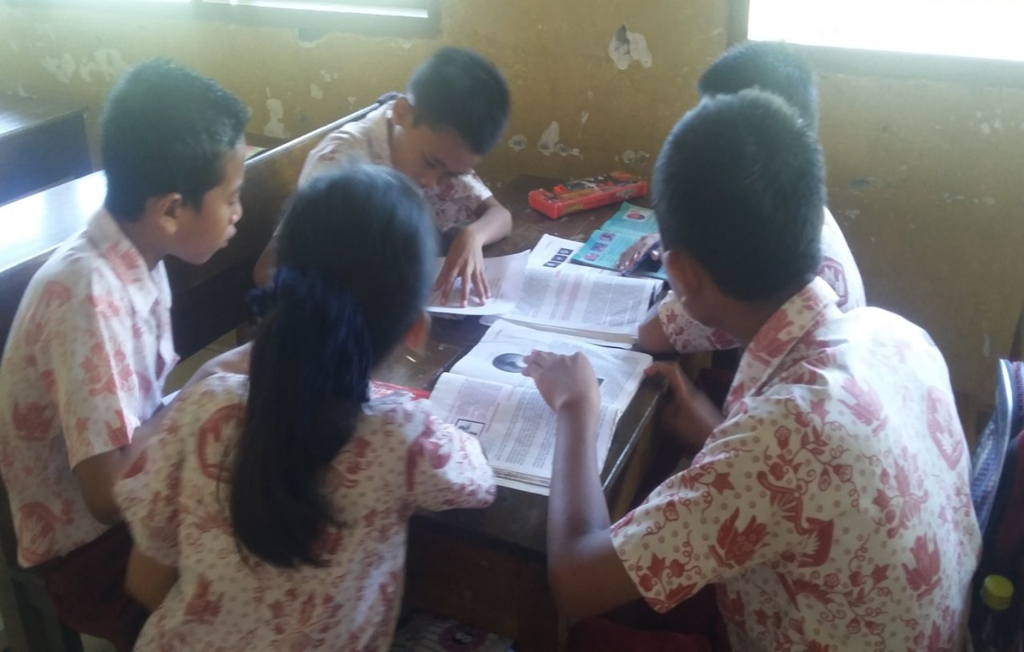

Gambar 3 & 4. Siswa bersama teman kelompoknya mengerjakan LKS

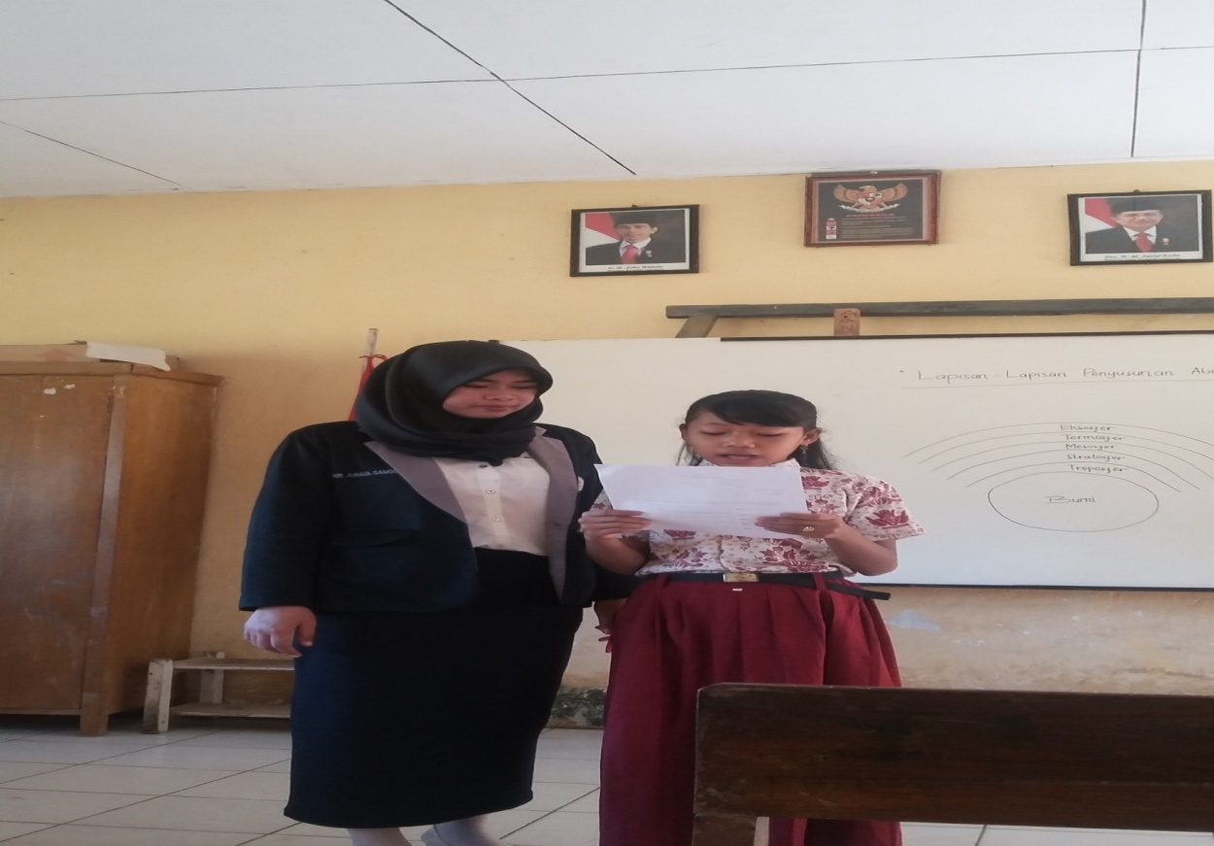

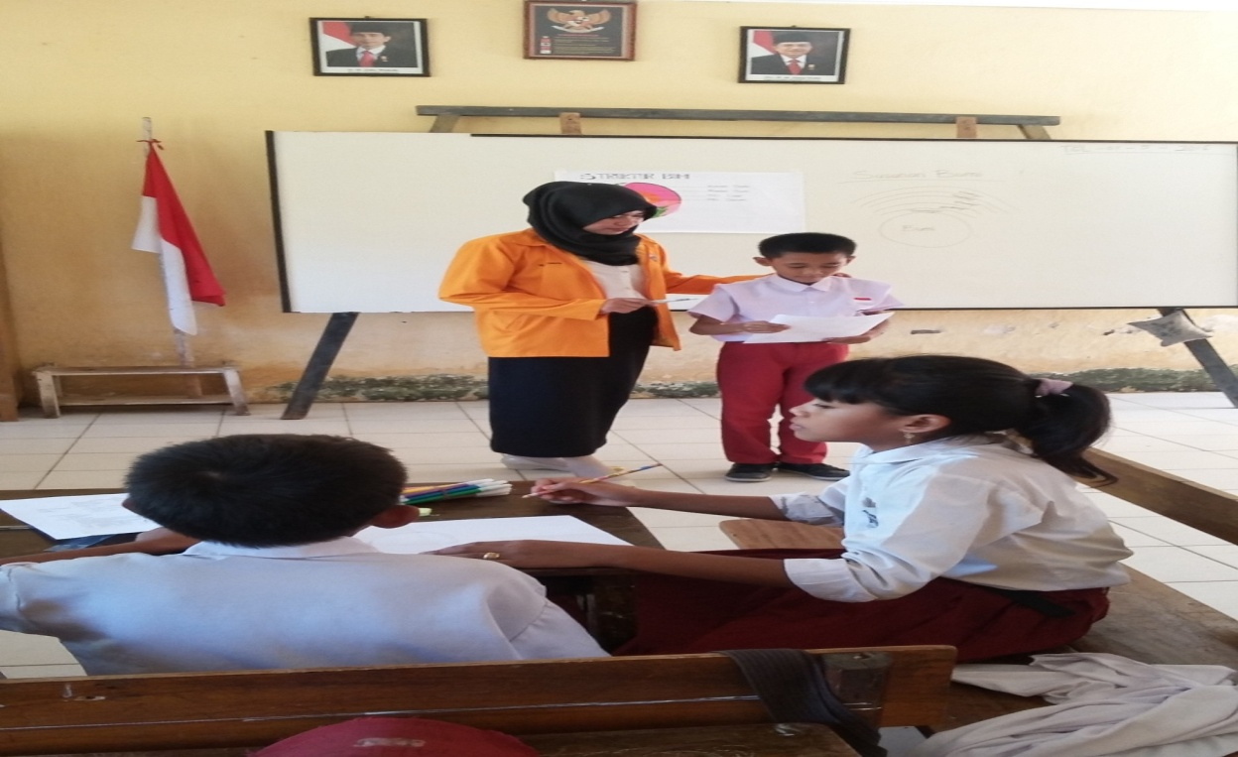

Gambar 5. Siswa mempresentasikan hasil kerja kelompoknya
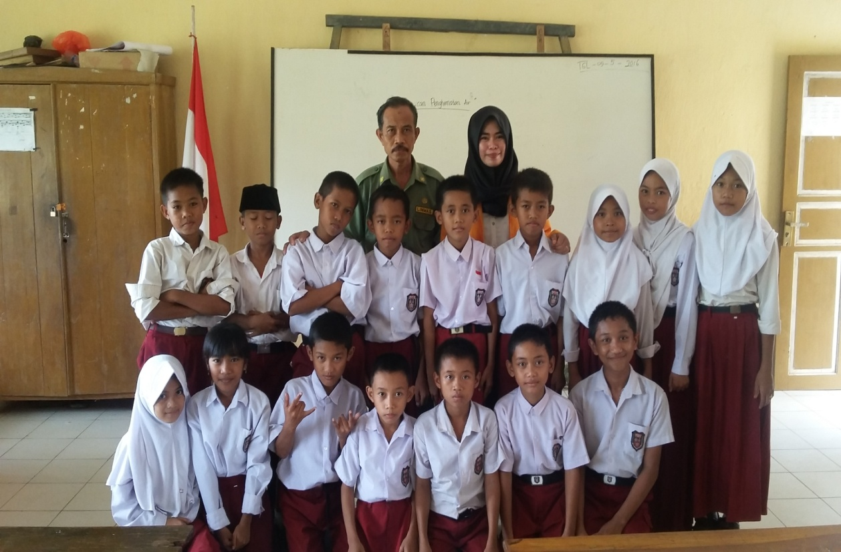

Gambar 7. Foto bersama dengan wali kelas V dan seluruh siswa kelas V SDN 56 Talaka

